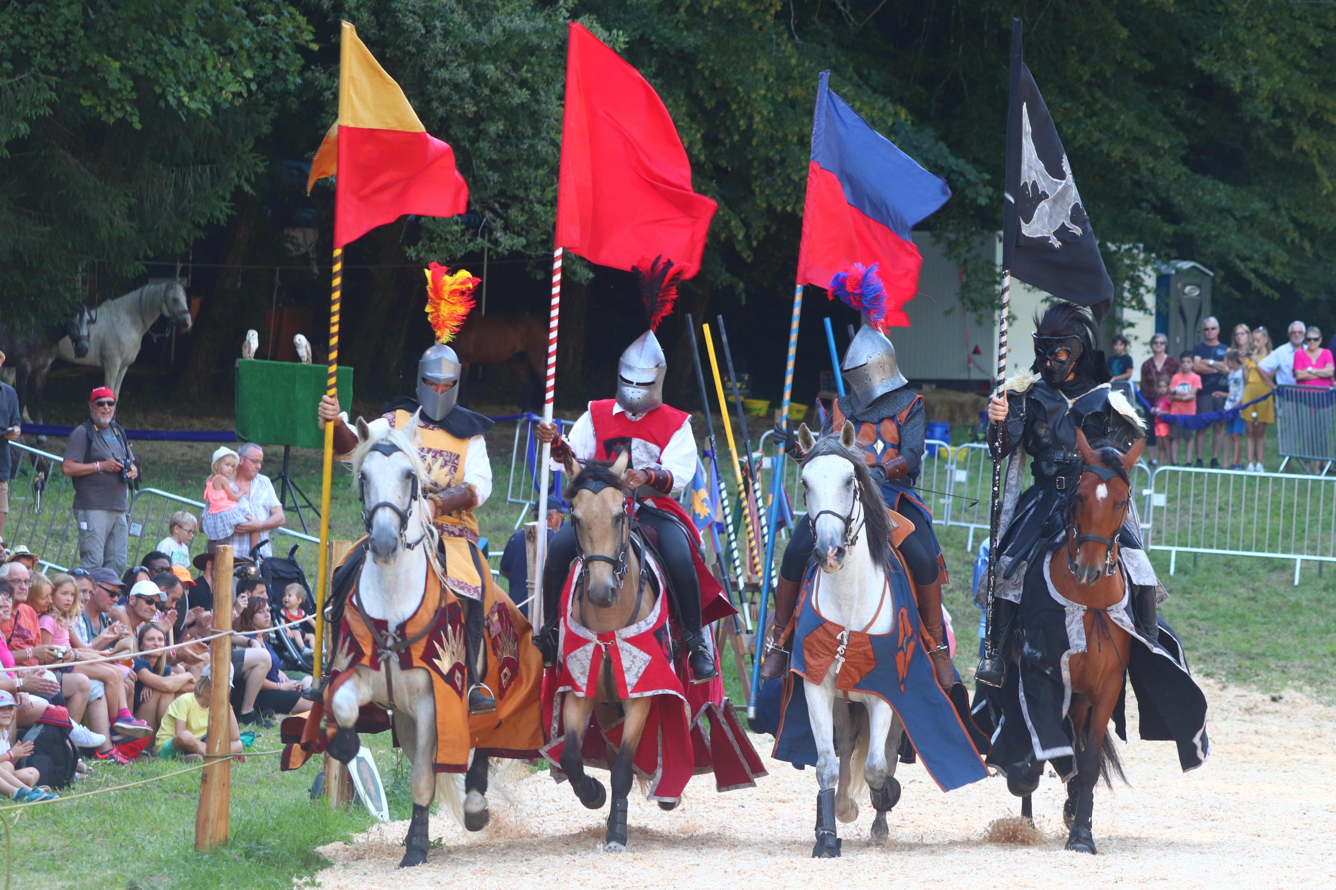
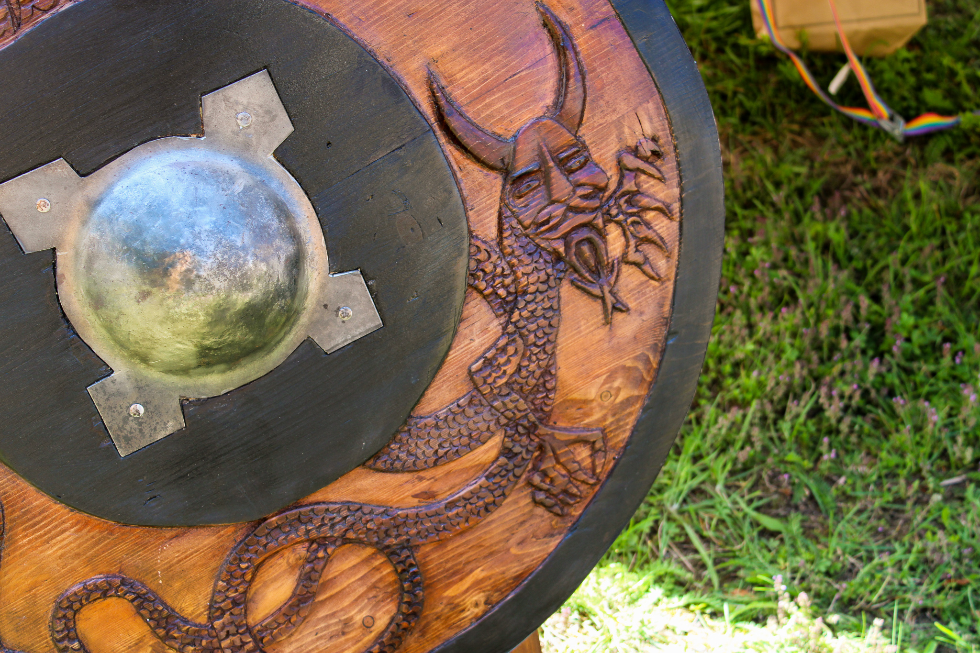
Compagnie IMPULSION-Photo : Le petit Graph Mesnie de la Comté-Photo : Annabel Rolin

La fête médiévale de BELLEVAUX 2019 en vidéo.

Pour garder le souvenir d'un week-end exceptionnel à l'Abbaye de Bellevaux.

Pour commander le DVD ou la clé USB HD pour la somme de 10 € + frais de port 3,50€
soit 13,50€.

Merci de retourner cet imprimé à :

4 AB
Rue des Planches
70190 Cirey-lès-Bellevaux

ou de scanner cet imprimé et l'envoyer à :

jean-jacques.noel@orange.fr

Nom..............................Prénom..................

Adresse........................................................

Téléphone....................................................

E-mail...........................................................

DVD.............

Clé USB........

Ci-joint la somme de ….............

Vous pouvez également passer en Mairie retirer votre commande, vous en serez informé par mail.

